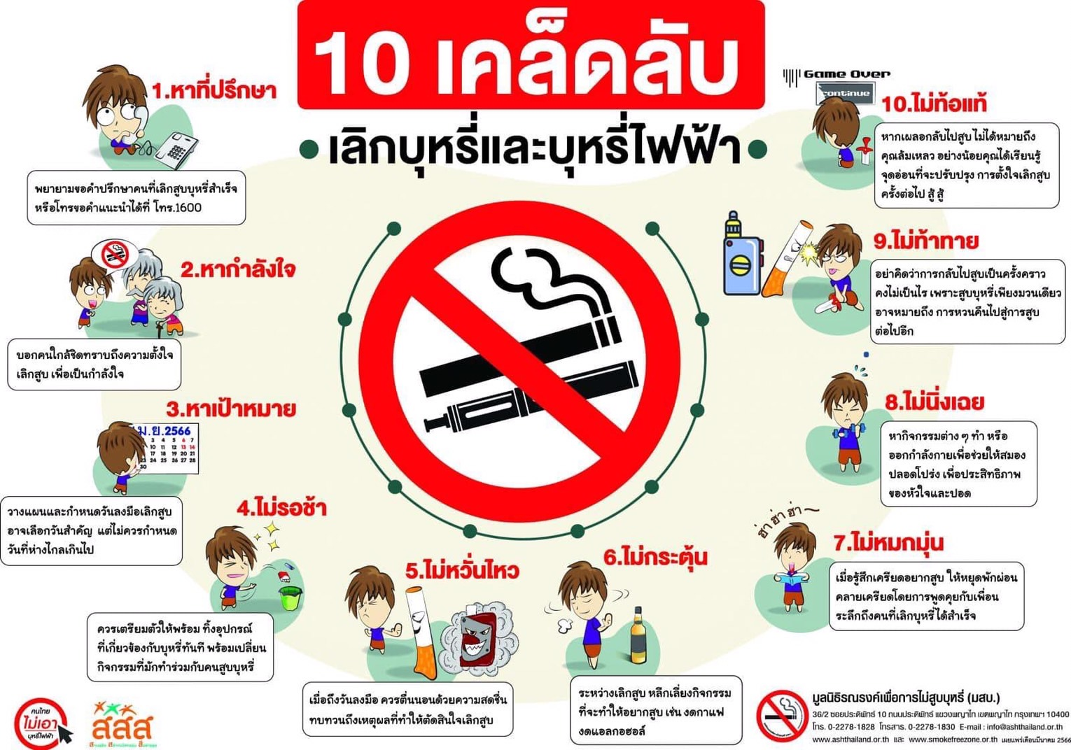
เผยแพร่ประชาสัมพันธ์ความรู้ โทษ พิษภัย กฎหมาย ช่องทางการเลิกบุหรี่ บุหรี่ไฟฟ้า ผ่านสื่อที่หลากหลาย

ในช่วงที่ผ่านมาคำว่า “บุหรี่ไฟฟ้า” กลับมาเป็นประเด็นพูดถึงในสังคมอีกครั้ง เพื่อน ๆ รู้จักบุหรี่ไฟฟ้ามากน้อยแค่ไหน? บุหรี่ไฟฟ้าคืออะไร?
แต่เดิมมีเชื่อว่า “บุหรี่ไฟฟ้า” จะกลายมาเป็นผู้ช่วยให้เหล่านักสูบทั้งหลายสามารถเลิกบุหรี่ได้ง่ายขึ้น เพราะมีค่านิยมว่าสูบแล้วเท่ แถมยังไม่เป็นอันตรายต่อร่างกายอีกต่างหาก ทำให้บุหรี่ไฟฟ้าได้รับความนิยมมากขึ้นเรื่อย ๆ โดยเฉพาะในกลุ่มวัยรุ่นคนรุ่นใหม่ แล้วเพื่อน ๆ คิดว่า…การสูบบุหรี่ไฟฟ้าดีกว่าบุหรี่ปกติจริงหรือ? บุหรี่ไฟฟ้าไม่เป็นอันตรายจริงหรือ?
บุหรี่ไฟฟ้า (electronic cigarettes) เป็นอุปกรณ์สูบชนิดใหม่ ที่ผู้สูบจะได้รับสารเคมีต่าง ๆ เข้าสู่ร่างกายโดยไม่มีควันจากกระบวนการเผาไหม้เหมือนบุหรี่ปกติ แต่ใช้กลไกไฟฟ้าทำให้เกิดความร้อนและไอน้ำ สารสำคัญที่พบมากในบุหรี่ไฟฟ้า เช่น นิโคติน โพรไพลีนไกลคอล กลีเซอรีน สารแต่งกลิ่นและรส เป็นต้น
นิโคติน (Nicotine) เป็นสารเสพติดที่พบได้ทั้งในบุหรี่ไฟฟ้าและบุหรี่ปกติ มีผลทำให้ร่างกายของผู้สูบเสพติดการสูบบุหรี่ โดยเมื่อนิโคตินเข้าสู่ร่างกายจะไปกระตุ้นระบบประสาทส่วนกลาง เพิ่มความดันโลหิต เพิ่มอัตราการเต้นของหัวใจและการหายใจ ทำให้เพิ่มความเสี่ยงของการเกิดโรคมะเร็งปอด โรคปอดอักเสบเฉียบพลัน โรคหัวใจ และโรคหลอดเลือดสมอง
นอกจากนี้นิโคตินยังกระตุ้นให้มีการหลั่งฮอร์โมนคอร์ติซอลเพิ่มขึ้น ซึ่งเป็นต้นเหตุหนึ่งของการเป็นโรคเบาหวาน การได้รับนิโคตินในวัยรุ่นสามารถขัดขวางการพัฒนาของสมองและส่งผลให้มีความผิดปกติทางอารมณ์ สำหรับหญิงที่ตั้งครรภ์นิโคตินอาจส่งผลต่อการพัฒนาสมองของทารกในครรภ์
นอกจากนิโคตินแล้ว ละอองไอน้ำในบุหรี่ไฟฟ้ายังมีฝุ่นขนาดเล็กจำนวนมาก (PM 1.0 และ PM 2.5) ที่มีสารเคมีอันตรายและโลหะหนักเป็นพิษต่าง ๆ ส่วนสารแต่งกลิ่นและรสในบุหรี่ไฟฟ้าก็ไม่ปลอดภัยด้วยเช่นกัน แม้สารเหล่านี้จะมีใช้อยู่ทั่วไปในอาหาร แต่ก็มีองค์ประกอบหลายอย่างที่เป็นไขมัน ซึ่งเมื่อเราสูบหรือดูดเอาไอของสารเหล่านี้เข้าไปในปอด อาจมีผลทำให้เซลล์เนื้อเยื่อปอดมีไขมันเข้าไปสะสมและไม่สามารถแลกเปลี่ยนออกซิเจน (O2) ได้ตามปกติ
บุหรี่ไฟฟ้านอกจากจะเป็นอันตรายต่อร่างกายของผู้สูบและคนรอบข้างแล้ว ยังเป็นสินค้าต้องห้ามที่บุคคลใดมีไว้ในครอบครอง ถือว่ามีความผิดตามกฎหมาย
งานสาธารณสุข
องค์การบริหารส่วนตำบลเขามีเกียรติ

